Učno gradivo za otroški pevski zbor
(6. 4. 2020 – 10. 4. 2020)
4. teden izobraževanja na daljavo, 32. redni teden v šolskem letu 2019/20

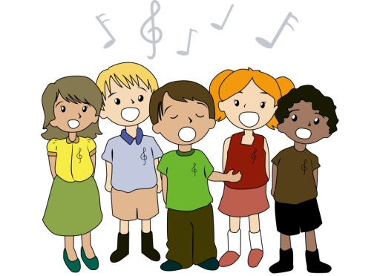

DRAGE PEVKE IN PEVCI! Začnimo s pevsko vajo.

- Upevalne vaje

Tokrat se upevaj stoje, čvrsto na obeh nogah, v rahlem razkoraku, da bo tvoje telo stabilno.

Približno 1 minuto ponavljaj vajo za umirjanje. To je vaja, ki smo jo imenovali »klavirčki«. Roki sta sproščeno stegnjeni ob telesu. Prsti se izmenoma dotikajo palca, kot da je ta klavirska tipka. Stopnjuj število dotikov (najprej po enkrat, nato dvakrat, nadaljuj trikrat in v hitrem tempu, lahko še štirikrat…). Če zmoreš, izvajaj vajo miže.

- Zdaj pa k pesmicam.
Na list, kamor si prejšnji teden napisali naslove prvih 5 pesmic, ki se jih spomniš z vaj pevskega zbora, zdaj dodaj naslednjih 5.
Zravnano sedi na stolu in lepo zapoj vse pesmi, ki si jih zapisal danes.
Pevsko vajo lahko izvedeš tudi večkrat v tednu.
Ne pozabi na držo, pravilno izgovarjavo besedila, dinamiko (glasno, tiho…) in uživanje ob petju!
Svojo »Inventuro pesmic« naj ti starši pomagajo poslati na moj naslov:

ocepek.metka@os-mezica.si

Lep pevski pozdrav,
učiteljica Metka

